- Objet : remédier à l’anomalie du prototype N°2 dans sa version 2
- Anomalie : l’asservissement est réalisé par mesure sur le thermostat et non plus sur le couvercle de l’enceinte de cuisson. Il s’en suit un fonctionnement satisfaisant durant la phase 1 et 2 et un emballement thermique progressif en phase 3.
- Remède : à définir
- Mise en évidence de l’anomalie : tracer pour les 9 gabarits les courbes T=f(t) des températures mesurées sur le thermostat (1) et sur le couvercle (2) de l’enceinte de cuisson
- Moyens : compléter la version 2 en utilisant toutes ou partie des E/S du phidget 1010 et en expérimentant le « Precision Thermocouple Amplifier with Cold Junction Compensator » AD8495.

Cette version est abandonnée à la suite d’un approvisionnement inadéquat du circuit AD8495ARMZ, qui correspond à un type de boîtier destiné à être monté sur un micro circuit (couche). Cette version pourrait être remise au goût du jour quand ce circuit sera commercialisé en boîtier DIP.
- Réalisation :
  - Phidget 1010

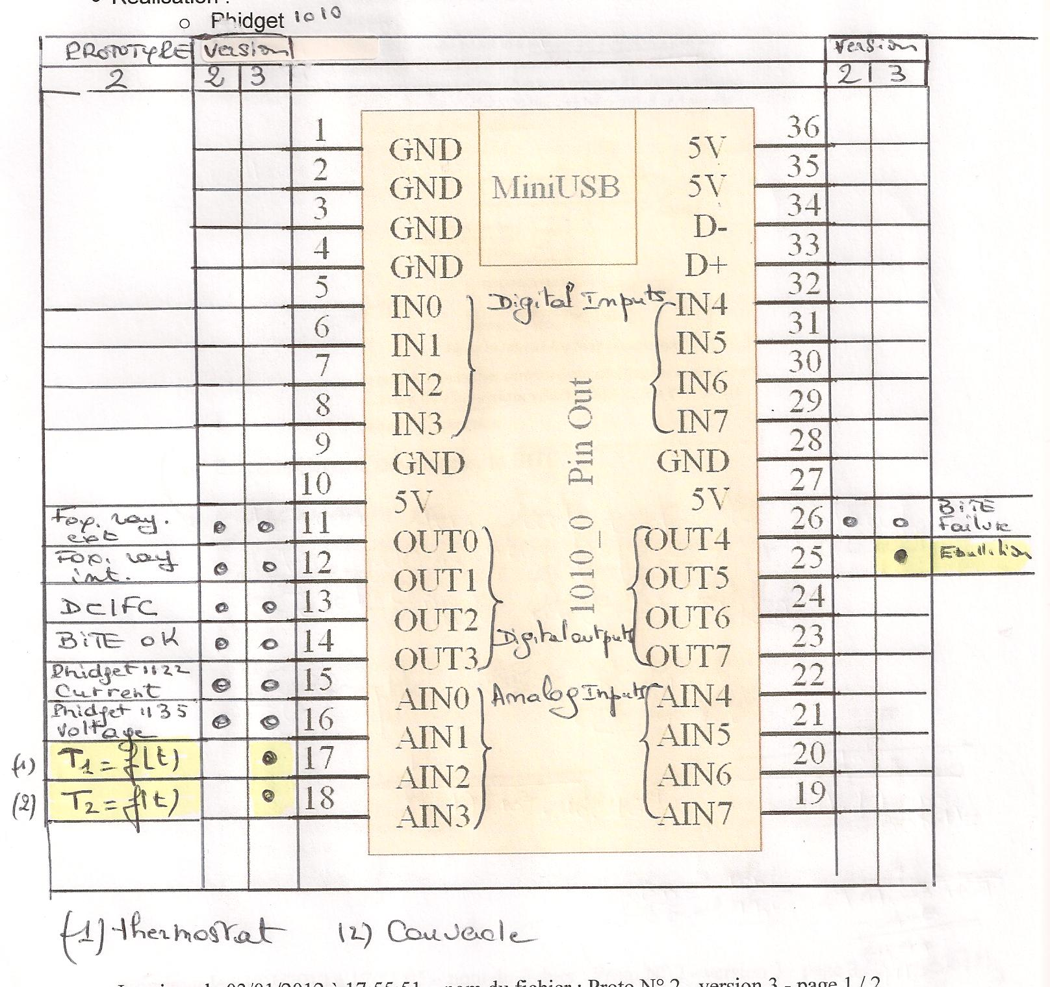
- AD8495 :

    - Approvisionner le circuit sur le site Arrow Electronic, en quantité 5 et sur le site Gotronic les accessoires
    - Calculer le filtre passe bas en vue d’une protection contre les RF en utilisant les formules données par la datasheet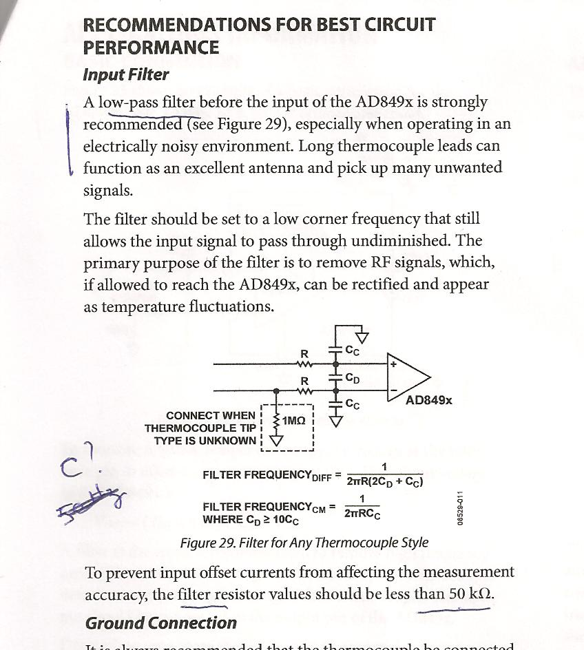
  - Trouver sur Internet la valeur de la « low corner frequency » pour la bande RF et en déduire la valeur des composants, 3000 Hz est la fréquence choisie, avec R=47 kOhms, en appliquant la 2ème formule :
    - 3000=1/2X3,14X47X1000XCc
    - 3000X2X3,14X47X1000=1/Cc
    - Cc=1/3000X2X3,14X47X1000
    - Cc=1,3 nF
    - Cd=13 nF
  - En complément, développer le BITE.

